Відповіді до завдань заняття №5
Теоретичні завдання
- Визначаємо напрям електричного струму в колі та провіднику. Визначаємо напрям сили Ампера – у правий бік, За правилом лівої руки визначаємо напрям ліній магнітного поля та полюси магніту (див. рис. 1).  Відповідь: Унизу – північний, уверху - південний  - За полюсами магніту визначаємо напрям ліній магнітного поля – вертикально вниз. Визначаємо напрям сили Ампера _ уліво. За правилом лівої руки визначаємо напрям електричного струму в електричному колі та провіднику (див. рис. 2).  Відповідь: струм напрямлений від нас.  - Відповідь: вправо.  - Відповідь: цвях коливатиметься. | 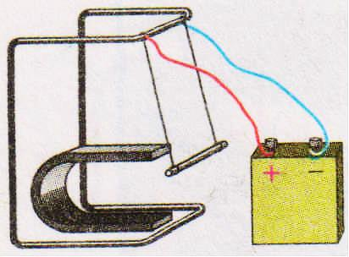  Рис. 1  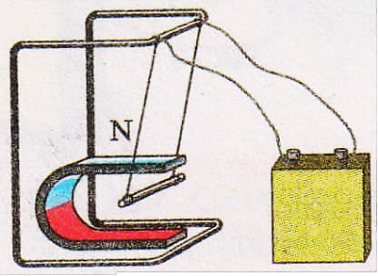  Рис. 2  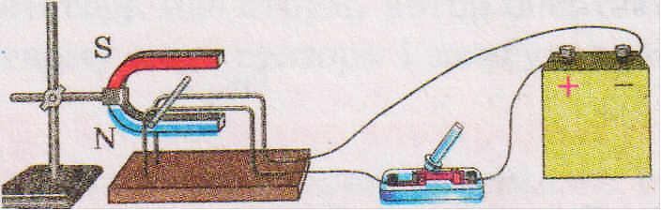  Рис. 3  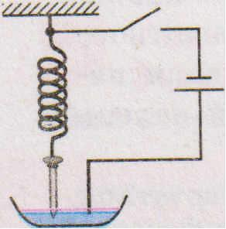  Рис. 5

